江苏益州热力有限公司
1#炉150t/h、2#/3#炉100t/h
循环流化床锅炉技改项目环境影响评价

公参说明

编制单位：江苏益州热力有限公司
二〇二零年九月

目录
1 概述 - 1 -
2 首次环境影响评价信息公开情况 - 1 -
3 征求意见稿公示情况 - 2 -
4其他公众参与情况 - 7 -
5 公众意见处理情况 - 7 -
6 报批前公开情况 - 8 -
7 其他 - 8 -
8 诚信承诺 - 9 -

1 概述
建设单位于2019年8月8日在江苏圣泰环境科技股份有限公司网站进行了首次公示，公示链接为：
http://www.jssthj.com/news/1428.html；
2020年8月6日在江苏圣泰环境科技股份有限公司网站进行了征求意见稿公示，公示链接为：
http://www.jssthj.com/news/1680.html；
与此同时，建设单位还在项目所在工业园区公示栏张贴了公示；建设单位分别在2020年8月7日和2020年8月11日于当地媒体《宿迁日报》（刊号CN32-0071）上进行了2次信息公开。

2 首次环境影响评价信息公开情况

2.1 公开内容及日期
江苏益州热力有限公司（建设单位）于2019年7月26日委托江苏圣泰环境科技股份有限公司（环评单位）编制《江苏益州热力有限公司1#炉150t/h、2#/3#炉100t/h循环流化床锅炉技改项目环境影响报告书》，2019年8月8日，建设单位在江苏圣泰环境科技股份有限公司网站进行了首次公示，公示内容为：
（1）建设项目名称、选址、建设内容等基本情况；
（2）建设单位名称和联系方式；
（3）环境影响报告书编制单位的名称；
（4）公众意见表的网络链接；
（5）提交公众意见表的方式和途径。
首次公示内容、日期符合《办法》要求。

2.2 公开方式

2.2.1 网络
建设单位首次公示在江苏圣泰环境科技股份有限公司网站，公示时间为2019年8月8日，网址为：
http://www.jssthj.com/news/1428.html；

公示截图见图1。
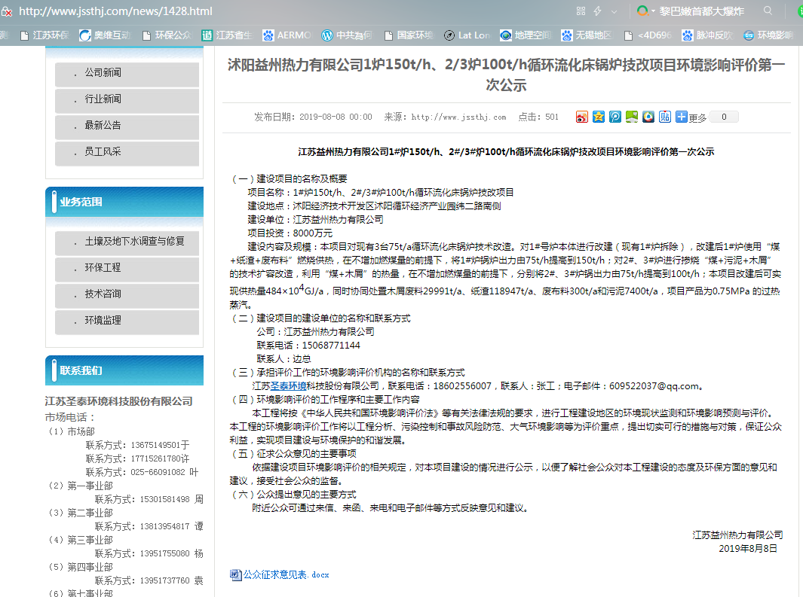
图1 首次公示截图

2.2.2其他
建设单位未采取其他方式进行首次公示。

2.3 公众意见情况
首次公示期间，建设单位未收到相关公众意见。

3 征求意见稿公示情况

3.1 公示内容及时限
建设单位于2020年8月6日在江苏圣泰环境科技股份有限公司进行了环境影响报告书的征求意见稿公示；在项目所在工业园区公示栏现场张贴公示；于2020年8月7日和2020年8月11日于当地媒体《宿迁日报》（刊号CN32-0071）上进行了2次信息公开。公示内容如下：
（1）环境影响报告书征求意见稿全文的网络链接及查阅纸质报告书的方式和途径;
（2）征求意见的公众范围；
（3）公众意见表的网络链接；
（4）公众提出意见的方式和途径；
（5）公众提出意见的起止时间。
对照《办法》要求，征求意见稿公示时间不少于10个工作日，且网络、现场张贴、登报3种形式同步开展，公示的主要内容为基本完成的报告书全本，符合《办法》规定。

3.2 公示方式

3.2.1 网络
2020年8月6日在江苏圣泰环境科技股份有限公司网站进行了征求意见稿公示，公示链接为：
http://www.jssthj.com/news/1680.html；
网络公示截图见图2。
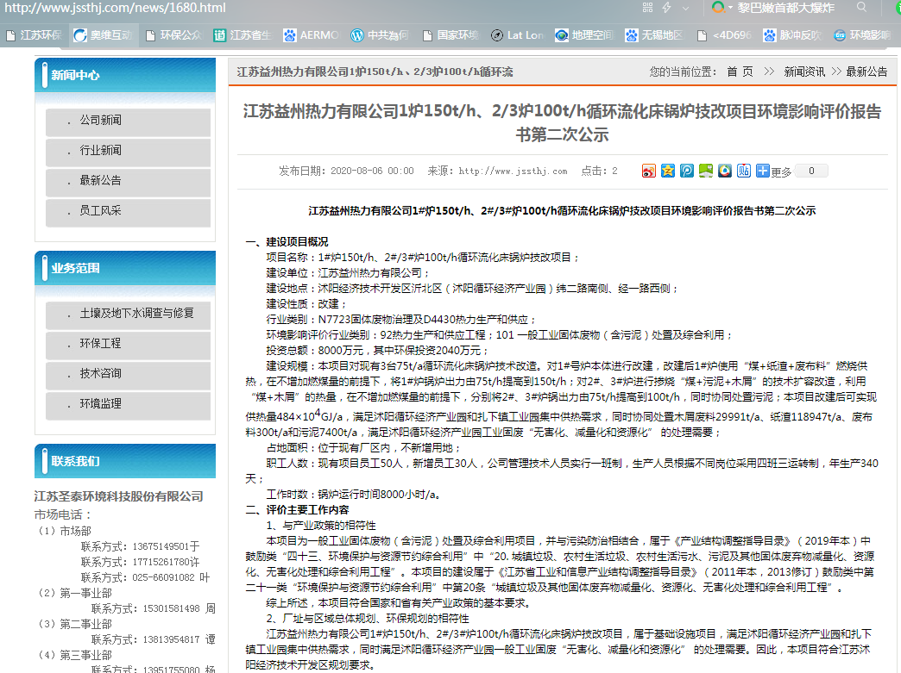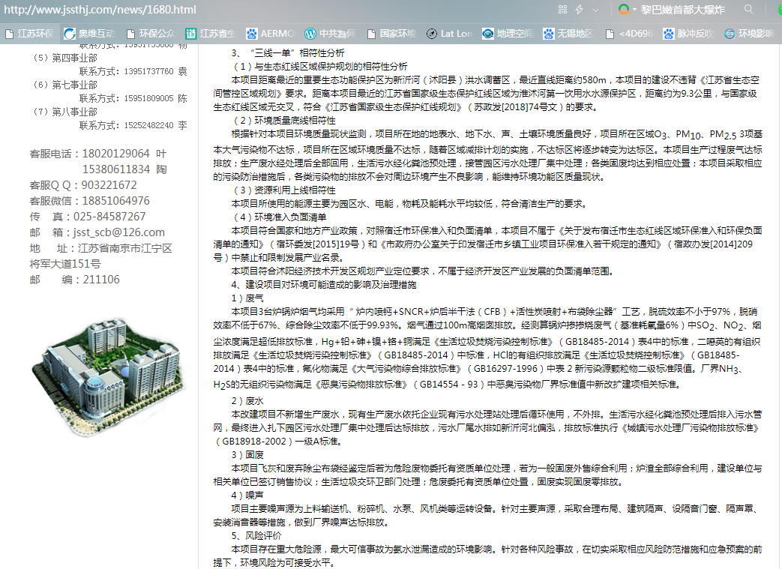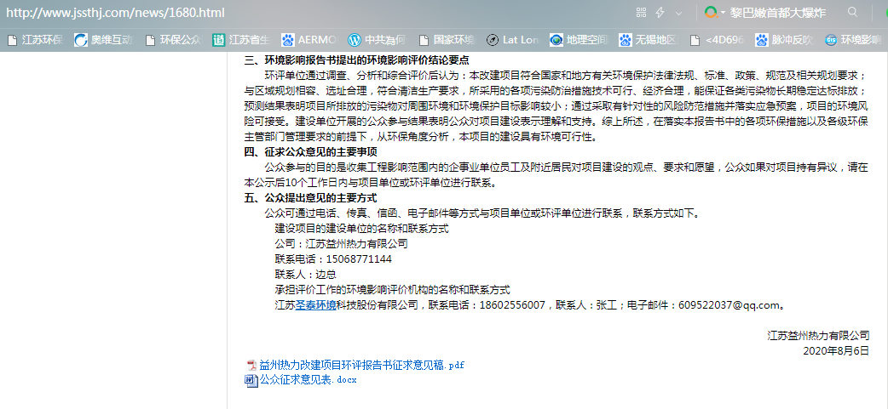
图2 征求意见稿网络公示截图

3.2.2 报纸
建设单位分别于2020年8月7日和2020年8月11日于当地媒体《宿迁日报》（刊号CN32-0071）上进行了2次信息公开。报纸照片见图3~图4。

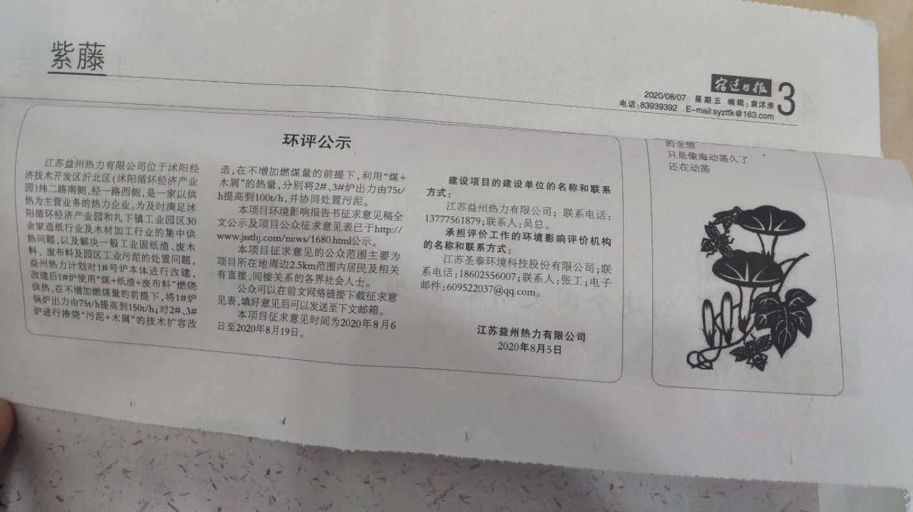
图3 征求意见稿报纸第一次公示
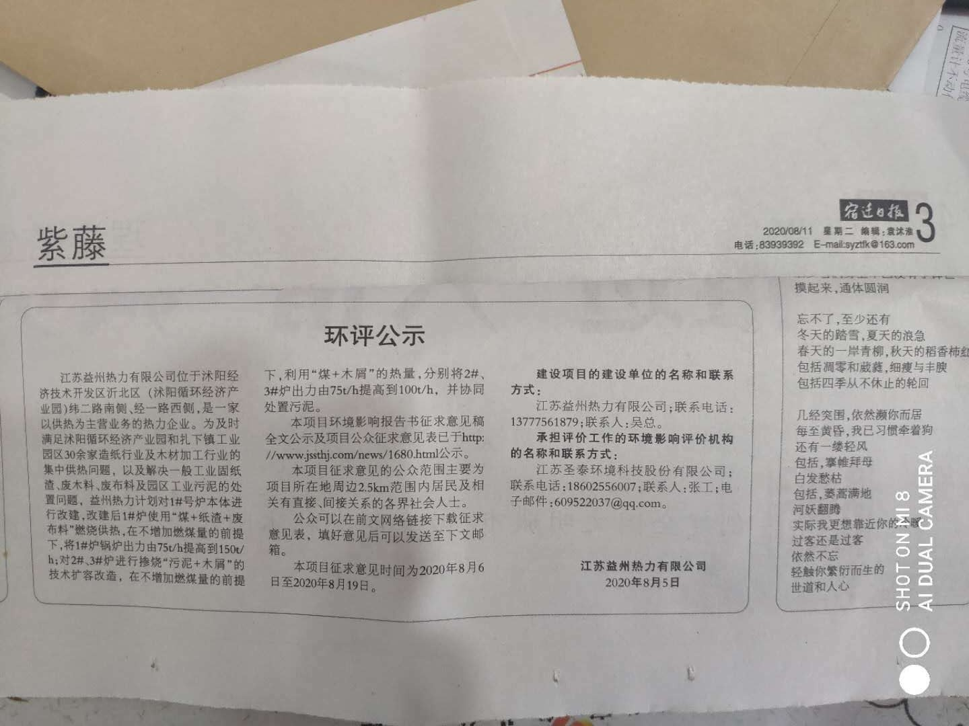
图4 征求意见稿报纸第二次公示

3.2.3 张贴
建设单位于2020年8月6日在园区公告栏对本项目征求意见稿进行了现场公示，公示照片见图5。
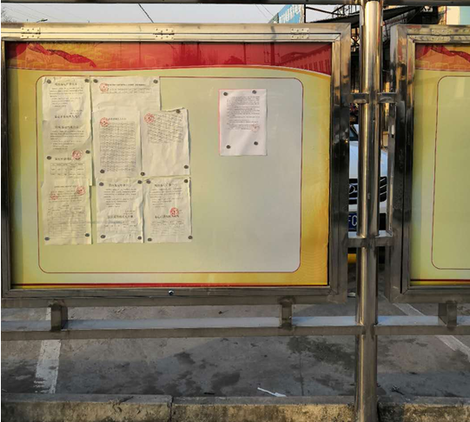
图5 现场张贴照片

3.2.4其他
未采取其他形式公示。

3.3查阅情况
征求意见稿公示中明确了查阅纸质报告书的方式及途径江苏益州热力有限公司办公室。

3.4公众提出意见情况
报告书征求意见稿公示期间，建设单位未收到相关公众意见。

4其他公众参与情况
在首次公示和征求意见稿公示中，均未收到相关公众意见反馈，未采取其他深度公参。

4.1 公众座谈会、听证会、专家论证会等情况
未采取。

4.2 其他公众参与情况
未采取。

4.3宣传科普情况
未采取。

5 公众意见处理情况

5.1 公众意见概述和分析
在首次公示和征求意见稿公示中，均未收到相关公众意见反馈。

5.2 公众意见采纳情况
在首次公示和征求意见稿公示中，均未收到相关公众意见反馈。

5.3 公众意见未采纳情况
在首次公示和征求意见稿公示中，均未收到相关公众意见反馈。

6 报批前公开情况

6.1 公开内容及日期
2020年9月15日在江苏圣泰环境科技股份有限公司网站进行江苏益州热力有限公司1#炉150t/h、2#/3#炉100t/h循环流化床锅炉技改项目环境影响报告书全文和公众参与说明公示。

6.2 公开方式

6.2.1 网络
无。

6.2.2其他
无。

7 其他
无。

8 诚信承诺
我单位已按照《办法》要求，在《江苏益州热力有限公司1#炉150t/h、2#/3#炉100t/h循环流化床锅炉技改项目环境影响报告书》编制阶段开展了公众参与工作，在环境影响报告书中充分采纳了公众提出的与环境影响相关的合理意见，对未采纳的意见按要求进行了说明，并按照要求编制了公众参与说明。
我单位承诺，本次提交的《江苏益州热力有限公司1#炉150t/h、2#/3#炉100t/h循环流化床锅炉技改项目环境影响评价公众参与说明》内容客观、真实，未包含依法不得公开的国家秘密、商业秘密、个人隐私。如存在弄虚作假、隐瞒欺骗等情况及由此导致的一切后果由江苏益州热力有限公司承担全部责任。
承诺单位：江苏益州热力有限公司
承诺时间：2020年9月15日
9 附件
无。

